Уведомление о демонтаже временных сооружений, расположенных по адресу: г. Воронеж, пер. Ольховый, 3,9,9а,
наб. Авиастроителей, 26, 28
№ | Адрес размещения, место складирования после демонтажа | Дата демонтажа | До демонтажа | После демонтажа | Сведения о владельце (ИНН для юр. лиц и ИП, Ф.И.О., адрес)
1 | наб. Авиастроителей, 24, 26, 28 | 01.04.2021 | 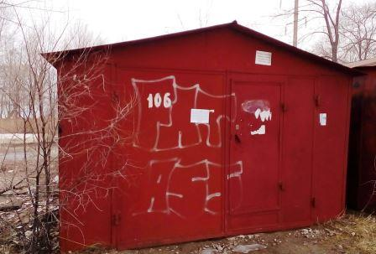 | 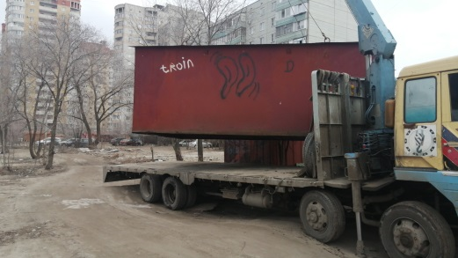 | владельцы не установлены
 | наб. Авиастроителей, 24, 26, 28 | 01.04.2021 | 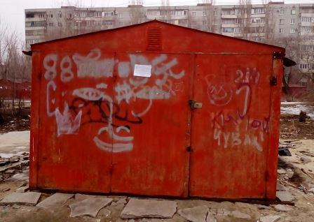 | 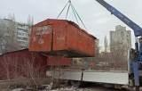
 | наб. Авиастроителей, 24, 26, 28 | 02.04.2021 | 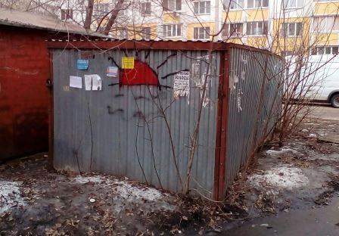 | 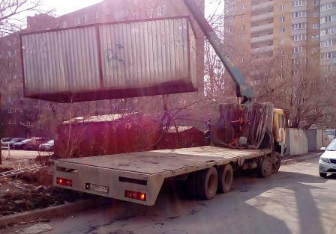  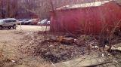
 | пер. Ольховый, 3,9,9а | 02.04.2021 | 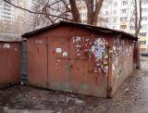 | 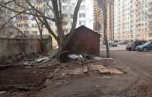
 | пер. Ольховый, 3,9,9а | 02.04.2021 | 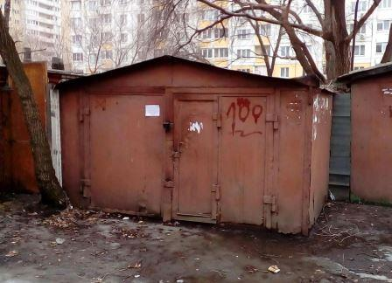 | 